功和能

1、（0089A15）B 2、（0350A15）C 3、（0411B30）B 4、（0413B40）D
5、（0482A15）B 6、（0731A15）D 7、（5019B40）C 8、（5020B30）C
9、（0073A20）C 10、（0074B25）C 11、（0077B25）B 12、（0078B30）C
13、（0089A15）C 14、（0097B30）C 15、（0101B25）C 16、（0107B38）C
17、（0216A15）D 18、（0339B30）B 19、（0408A15）C 20、（0412B30）C
21、（0431B30）C 22、（0440B25）D 23、（0441B30）D 24、（0442A25）C
25、（0479B30）C 26、（0483A15）A 27、（0637A15）C 28、（0638A15）D
29、（0641A15）C 30、（0642A20）C 31、（0669A15）B 32、（0748A20）B
33、（5035A15）D 34、（5262A10）B 35、（5363A10）D 36、（5397A10）B

二、填空题：
1、（0082A20） －F₀R
2、（0100A15） 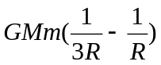 或 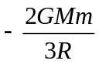
3、（0417A15） 零 ； 正 ； 负
4、（0635B30） 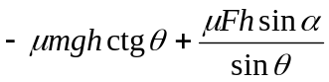
5、（0639A20） 1.28×10⁴ J
6、（0732A15） 290 J
7、（0735A10） 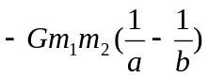
8、（0741A10） 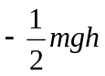
9、（0745A20） =0 ； ＞0
10、（5021B25） 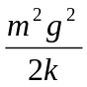
11、（0072B25） 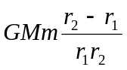 ； 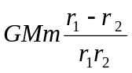
12、（0079A20） 2 mg x₀ sin α
13、（0093B30） 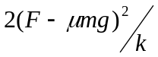
14、（0105A20） 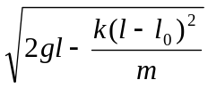
15、（0415A15） 18 J ； 6 m/s
16、（0418A20） GMm／(6R) ； -GMm／(3R)
17、（0421A15） －42.4 J
18、（0433A10） 100 m/s
19、（0443A20） 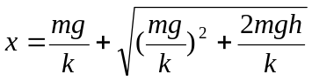
20、（0484A15） 动量、动能、功
21、（0644A20） 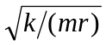 ； 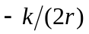
22、（0733A15） 12 J
23、（0736A20） 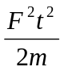 ； 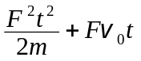
24、（0737A20） 4000 J
25、（0738A20） 1 m/s ； 150 J
26、（0740A20） 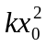 ； 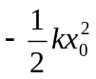 ； 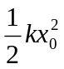
27、（0742B25） 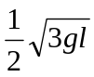
28、（0743B25） 第i个质点所受到的外力与内力的矢量和
29、（0744B25） 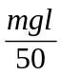
30、（0746A20） 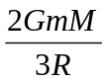 ； 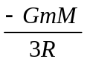
31、（0747A20） 375 J
32、（5022B25） －0.207
33、（5023B40） 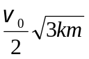
34、（5024B40） 保守力的功与路径无关 ； W= −ΔE_{P}
35、（5399A20） 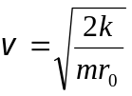

三、计算题：
1、（0416B40）
解：由x＝ct³可求物体的速度： 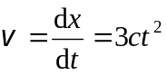 1分
物体受到的阻力大小为： 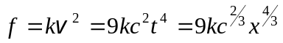 2分
力对物体所作的功为：
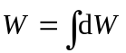 =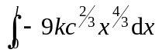 =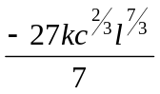 2分
2、（0422B35）
解：(1)位矢 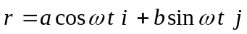 (SI)
可写为 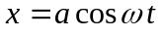 ， 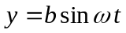
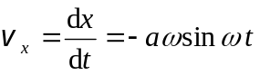， 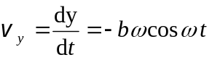
在A点(a，0) ，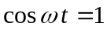，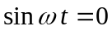
E_{KA}=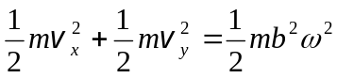 2分
在B点(0，b) ，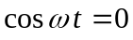，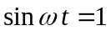
E_{KB}=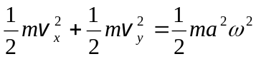 2分
(2) 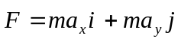=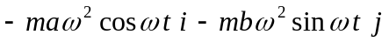 2分
由A→B 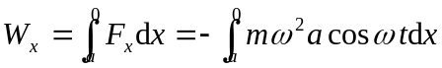=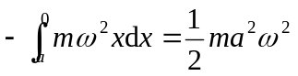 2分
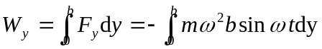=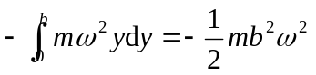 2分
3、（0423B30）
解：选竖直向上为坐标y轴的正方向，井中水面处为原点．
由题意知，人匀速提水，所以人所用的拉力F等于水桶的重量
即： F=P=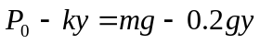=107.8−1.96y(SI) 3分
人的拉力所作的功为：
W=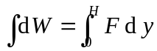＝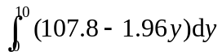=980 J 2分
4、（0750B30）
解： 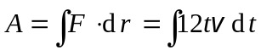 1分
而质点的速度与时间的关系为
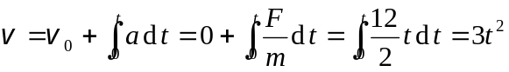 2分
所以力所作的功为 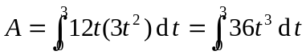=729 J 2分
5、（0080B25）
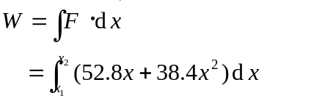解：(1) 外力做的功
3分
＝31 J 1分
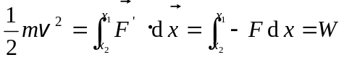(2) 设弹力为F′
3分
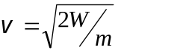 = 5.34 m/s 1分
(3) 此力为保守力，因为其功的值仅与弹簧的始末态有关． 2分
6、（0102C70）
解：取弹簧的自然长度处为坐标原点O，建立如图所示的坐标系．在t=0时，静止于x＝－L的小球开始运动的条件是
kL＞F ① 2分
小球运动到x处静止的条件，由功能原理得
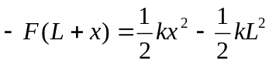 ② 2分
由② 解出 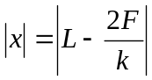
使小球继续保持静止的条件为 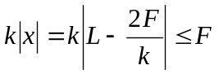 ③ 2分
所求L应同时满足①、③式，故其范围为 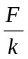<L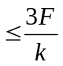 2分
7、（0103A15）
解：根据功能原理，木块在水平面上运动时，摩擦力所作的功等于系统（木块和弹簧）机械能的增量．由题意有 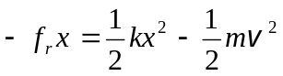
而 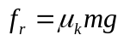 3分
由此得木块开始碰撞弹簧时的速率为 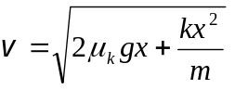 1分
= 5.83 m/s 1分
[另解]根据动能定理，摩擦力和弹性力对木块所作的功，等于木块动能的增量，应有 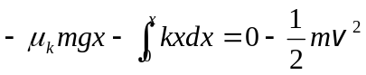
其中 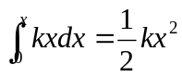
8、（0106B35）
解：以弹簧仅挂重物m₁时，物体静止（平衡）位置为坐标原点，竖直向下为y轴正向，此时弹簧伸长为：
l₁＝m ₁ g / k ① 1分
再悬挂重物m₂后，弹簧再获得附加伸长为
l₂＝m₂ g /k ② 1分
当突然剪断连线去掉m₂后，m₁将上升并开始作简谐振动，在平衡位置处速度最大．根据机械能守恒，有
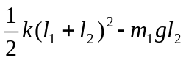＝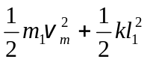 ③ 2分
将①、②代入③得 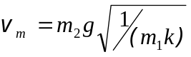 ≈0.014 m/s ④ 1分
9、（0202A20）
解：用动能定理，对物体
 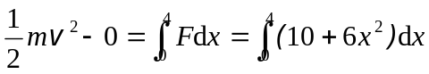 3分
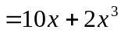＝168
解出 v＝13 m/s 2分
10、（0420B30）
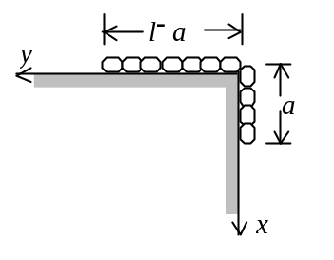
解：设下放距离为x₀，则平衡时 mg＝kx₀． 1分
重力势能的减少为 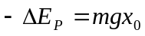，
弹性势能的增加为 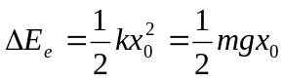 3分
所以 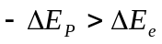 1分
11、（0424C50）
解：(1)建立如图坐标.
某一时刻桌面上全链条长为y,则摩擦力大小为
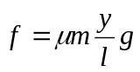 1分
摩擦力的功 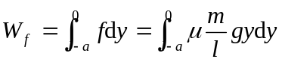 2分
=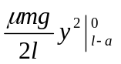 =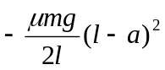 2分
(2)以链条为对象，应用质点的动能定理 ∑W＝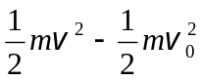
其中 ∑W = W _{P}＋W_{f} ，v₀ = 0 1分
W_{P} =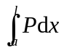=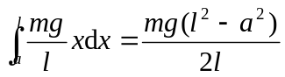 2分
由上问知 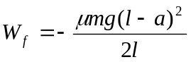
所以 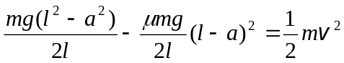
得 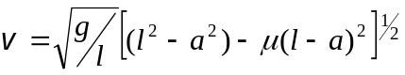 2分
12、（0425B30）
解：(1) 陨石落地过程中，万有引力的功
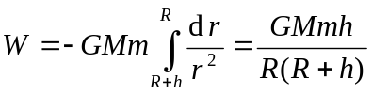 3分
根据动能定理
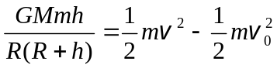
得   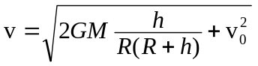 2分
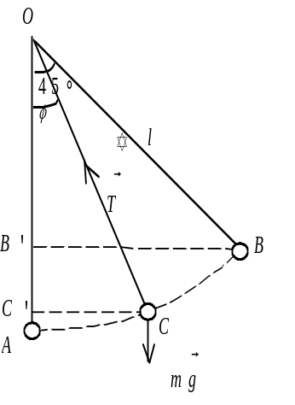
（也可用机械能守恒来解）
13、（0432A20）
解：重力的功
W＝mgl( cosφ－cos45°) 2分
根据动能定理有：
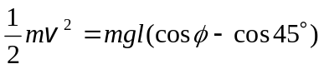 2分
∴ 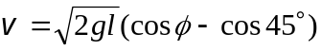
当φ＝10°时， v＝2.33 m/s 1分
(亦可用功能原理求解)
14、（0438C50）
解：设弹簧伸长x₁时，木块A、B所受合外力为零，即有：
F−kx₁ = 0 x₁ = F/k 1分
设绳的拉力对m₂所作的功为W_{T2}，恒力对m₂所作的功为为W_{F}，木块A、B系统所受合外力为零时的速度为v，弹簧在此过程中所作的功为W_{K}．
对m₁、m₂系统，由动能定理有
W_{F}＋W_{K}＝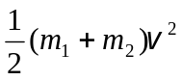 ① 2分
对m₂有 W_{F}＋W_{T2}＝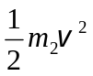 ② 2分
而 W_{K}＝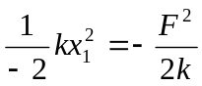， W_{F}＝Fx₁＝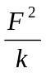 2分
代入①式可求得 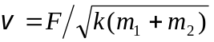 1分
由②式可得 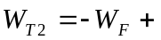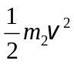 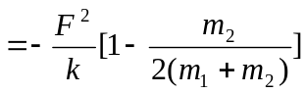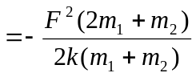
由于绳拉A和B的力方向相反大小相等，而A和B的位移又相同，所以绳的
拉力对m₁作的功为 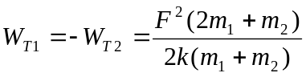 2分
15、（0439B30）
解：把卸料车视为质点．设弹簧被压缩的最大长度为l，劲度系数为k．在卸料车由最高点下滑到弹簧压缩最大这一过程中，应用功能原理有
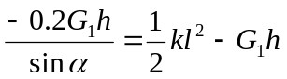 ① 2分
对卸料车卸料后回升过程应用功能原理，可得：
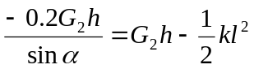 ② 2分
由式①和②联立解得： 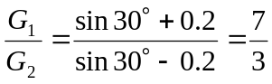 1分
16、（0446B30）
解：取物体在平衡位置时，重力势能E_{P}＝0，设平衡时弹簧的伸长量为x₀，则物体开始向下运动的一瞬间，机械能为
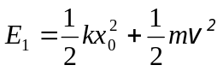 1分
设物体刚好又下降x距离的一瞬间速度为零(不再下降)，则该瞬时机械能为
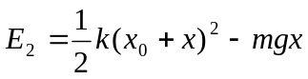 1分
物体运动过程中，只有保守力作功，故系统的机械能守恒：
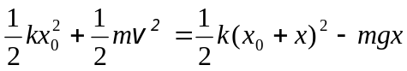 2分
把kx₀＝mg代入上式，可解得： 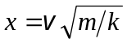 1分
17、（0447B30）
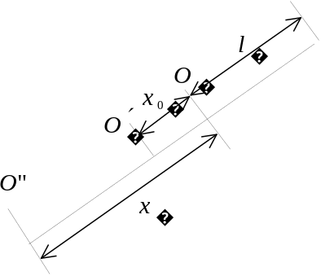
解：如图所示，设l为弹簧的原长，O处为弹性势能零点；x₀为挂上物体后的伸长量，O＇为物体的平衡位置；取弹簧伸长时物体所达到的O″处为重力势能的零点．由题意得物体在O＇处的机械能为：
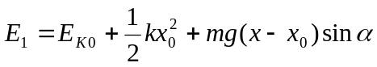 2分
在O″ 处，其机械能为：
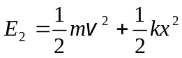 2分
由于只有保守力做功，系统机械能守恒，即：
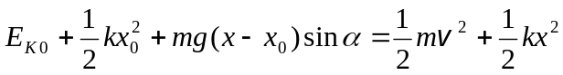 2分
在平衡位置有： mgsinα =kx₀
∴ 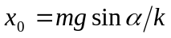 2分
代入上式整理得： 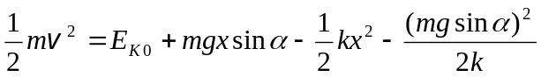 2分
18、（0643B30）
解: 设弹簧的伸长为x, 则当木块处于静止状态且静摩擦力向左时应有
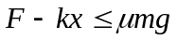, 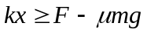 2分
而当静摩擦力向右时有 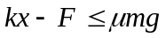, 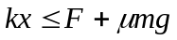 2分
上述条件要求x值的范围为 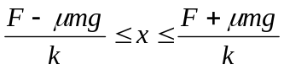
令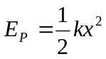(弹簧为原长时, 弹性势能取为零), 则有
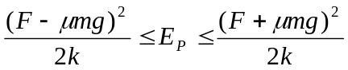 1分
19、（0752B25）
解：弹簧长为AB时，其伸长量为 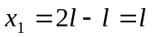 1分
弹簧长为AC时，其伸长量为 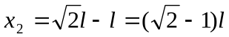 1分
弹性力的功等于弹性势能的减少 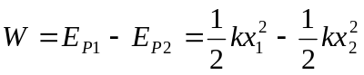 2分
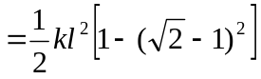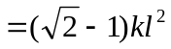 1分
20、（0753B25）
解：两个粒子的相互作用力 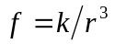
已知f＝0即r＝∞处为势能零点, 则势能 1分
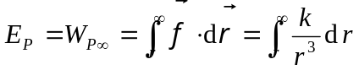 2分
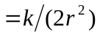 2分
21、（5264A20）
解：(1)根据功能原理，有 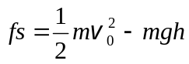 2分
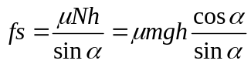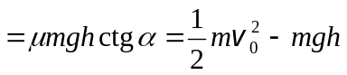 2分
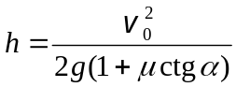=4.5 m 2分
(2)根据功能原理有 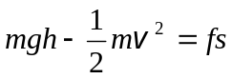 1分
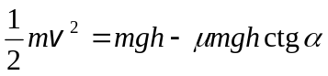 1分
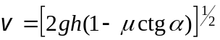=8.16 m/s 2分
22、（5639A15）
解：根据功能原理有 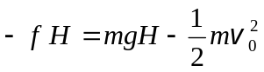 3分
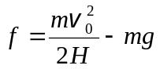 1分
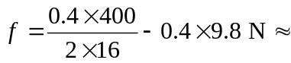1.1 N 1分
23、（0434B25）
解：设弹簧的原长为l₀，弹簧的劲度系数为k，根据胡克定律：
0.1g＝k(0.07－l₀) ， 0.2g＝k(0.09－l₀)
解得： l₀＝0.05 m，k＝49 N/m 2分
拉力所作的功等于弹性势能的增量：
W＝E_{P2}－E_{P1}＝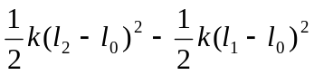＝0.14 J 3分

四、证明题：
1、（0091A15）
证：由动能定理有 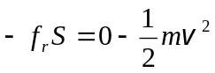 3分
而 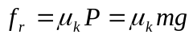 1分
所以 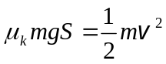
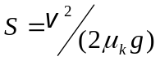 1分
2、（0223B35）
证：(1) 由P＝Fv及F＝ma，P＝mav
代入 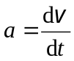 P=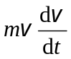 ① 2分
由此得Pdt＝mvdv，两边积分，则有 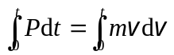
∴  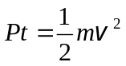
∴ 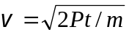 ② 2分
(2) 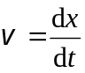，由上式知 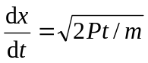
∴ 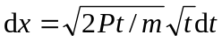
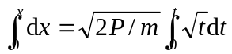 ③ 2分
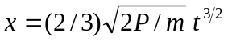
∴ 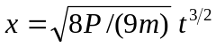 ④ 2分
3、（0445B40）
证： 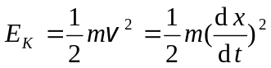 1分
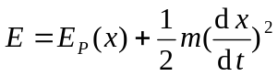 1分
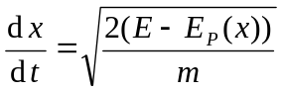 1分
d t=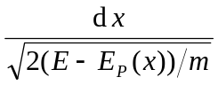
t = 0时，x = 0
∴ 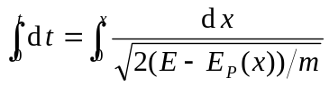 2分
t=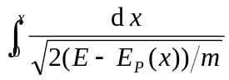
r_{b}
M

ba
a

m

4、（5025B40）
解：(1)在路径中任一点取位移元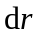，则万有引力对质量为m的质点在这dr段所作的功为
dW=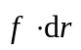 1分
(2) 万有引力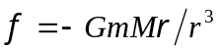则 1分
dW=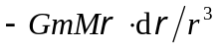
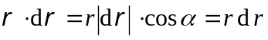 2分
(3) 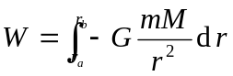 1分
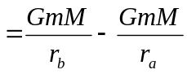 1分
这一结果只决定于两质点间的始末距离，而与路径无关． 2分
5、（5026B35）
解：因为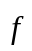为变力，故需先计算在位移d中对质点所做的元功．
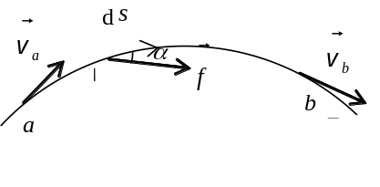
这功为 dW=·d＝fcosα ds 1分
∵ fcosα=ma_{t}=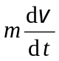 1分
∴ dW=·ds=mvdv 2分
质点沿曲线从a到b，力对它做的功应为
W=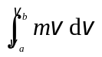 1分
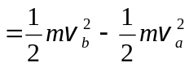 1分
意义：公式表明，外力对质点所做的功等于质点动能的增量． 2分

